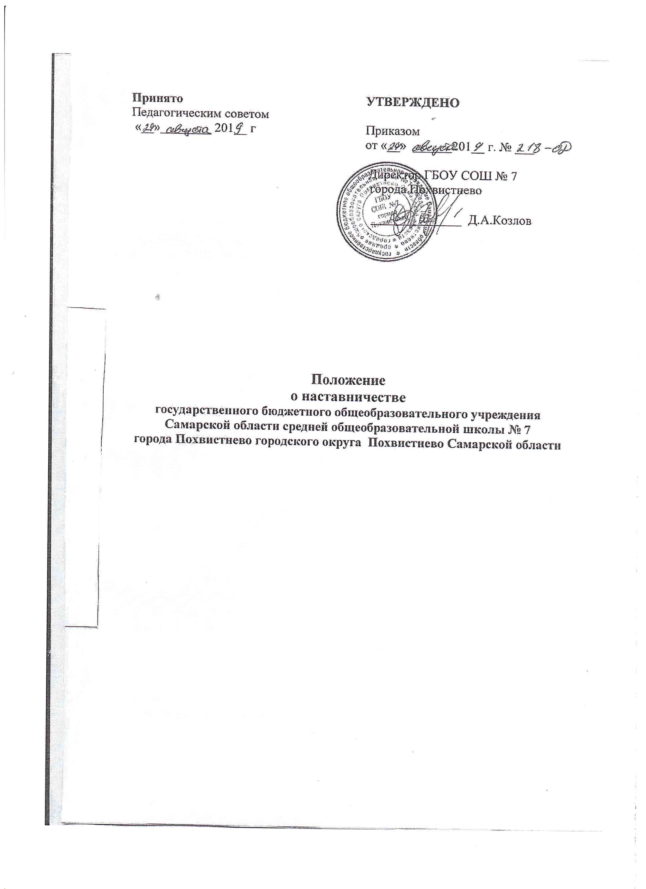

1. Общие положения
1.1. Настоящее Положение определяет цель, задачи, права, обязанности наставников и молодых специалистов, порядок организации наставничества в ГБОУ СОШ № 7 города Похвистнево.
1.2. Наставничество является разновидностью индивидуальной методической работы с педагогическими работниками образовательного учреждения (далее ОУ), не имеющими трудового стажа педагогической деятельности или с молодыми специалистами, назначенными на должность по окончании высшего или среднего профессионального учебного заведения, работающими в данной образовательной организации менее 5-х лет и не имеющими опыта работы.
1.3. Наставник - специалист, обладающий высокими профессиональными качествами, имеющий высшее образование, стаж педагогической работы не менее 10 лет, первую или высшую квалификационные категории, стабильные показатели в работе, а также обладающий коммуникативными навыками в общении, способный оказать методическую помощь и поддержку молодым специалистам.
1.4. Наставляемый – молодой педагог, имеющий среднее профессиональное или высшее образование, стаж педагогической работы до 3 лет, проявляющий желание и склонность к дальнейшему совершенствованию своих навыков и умений.

2. Цели и задачи наставничества
2.1. Целью наставничества в ОУ является оказание практической помощи молодым начинающим педагогическим работникам в их профессиональном становлении, успешной и быстрой адаптации к условиям и требованиям дошкольного образования и общего образования и в целом.
2.2. Основными задачами наставничества являются:
• привитие молодым педагогам интереса к педагогической деятельности и закрепление педагога со стажем в образовательном учреждении;
• ускорение процесса профессионального становления молодых педагогов и развитие способности самостоятельно и качественно выполнять возложенные на них обязанности по занимаемой должности;
• формирование мотивации у молодого специалиста к непрерывному профессиональному саморазвитию и самообразованию;
• адаптация к корпоративной культуре, усвоение лучших традиции коллектива и правил поведения, сознательного и творческого отношения к выполнению обязанностей педагогов.

3. Организационные основы наставничества
3.1. Наставничество устанавливается над следующими категориями сотрудников:
- впервые принятыми педагогами (специалистами), не имеющими трудового стажа педагогической деятельности в образовательных учреждениях;
- выпускниками очных высших и средних специальных учебных заведений прибывшими в ОУ по ученическому договору;
- педагогами, переведенными на другую работу, если выполнение ими служебных обязанностей требует расширения и углубления профессиональных знаний и овладения новыми практическими
навыками.
3.2. Наставничество организуется на основании приказа директора образовательного учреждения.
3.3. Кандидатура наставника рекомендуется руководителем из числа наиболее подготовленных педагогов, обладающих высоким уровнем
профессиональной подготовки, коммуникативными навыками и гибкостью в общении, имеющих опыт воспитательной и методической работы, стабильные показатели в работе, способность и готовность делиться профессиональным опытом, системное представление о педагогической
деятельности и работе, стаж педагогической деятельности не менее десяти лет.
3.4. Кандидатура наставника утверждается директором школы.
3.5. Назначение наставника производится при обоюдном согласии предполагаемого наставника и молодого специалиста, за которым он будет приказом директора школы с указанием срока наставничества ( не менее одного года)
3.6. Наставник может иметь одновременно не более двух подшефных.
3.7. Замена наставника производится приказом директора школы в случаях:
• увольнения наставника;
• перевода на другую работу молодого специалиста или наставника;
• привлечения наставника к дисциплинарной ответственности;
• психологической несовместимости наставника и молодого педагога.
3.8. Показателями оценки эффективности работы наставника является результативность работы молодого специалиста в период наставничества.
3.9. Для мотивации деятельности наставнику устанавливаются выплаты за счет средств стимулирующего фонда ОУ. За многолетнюю работу наставник отмечается директором школы по действующей системе поощрения.
3.10. Руководство деятельностью наставников осуществляет заместитель директора школы по УВР и руководители методических объединений, в которых организуется наставничество.

4.Обязанности наставника:
• знать требования законодательства в сфере образования, ведомственных нормативных актов, определяющих права и обязанности молодого специалиста по занимаемой должности;
• разработать план работы по профессиональному становлению молодого специалиста с учетом уровня его интеллектуального развития, педагогической, методической и профессиональной подготовки;
• изучать деловые и нравственные качества молодого педагога, его отношение к проведению занятий, коллективу, обучающиеся и их родителем, увлечения, наклонности, круг досугового общения;
• вводить в должность (знакомить с основными обязанностями, требованиями, предъявляемыми к педагогу, правилами внутреннего трудового распорядка, охраны труда и техники безопасности);
• проводить необходимое обучение, контролировать и оценивать самостоятельное проведение молодым специалистом образовательной деятельности;
• оказывать молодому специалисту индивидуальную методическую помощь в овладении педагогической профессией, практическими приемами и способами качественного проведения занятий, выявлять и совместно устранять допущенные ошибки;
• личным примером развивать положительные качества молодого специалиста, корректировать его поведение, привлекать к участию в общественной жизни коллектива, содействовать развитию общекультурного и профессионального кругозора;
• участвовать в обсуждении вопросов, связанных с педагогической и общественной деятельностью молодого специалиста, вносить предложения о его поощрении или применении мер воспитательного и дисциплинарного воздействия;
• составлять отчет по итогам наставничества с информацией о результатах прохождения адаптации, с предложениями по дальнейшей работе молодого специалиста.

5. Права наставника:
• с согласия директора подключать для дополнительного обучения молодого специалиста других сотрудников;
• требовать рабочие отчеты у молодого специалиста как в устной, так и письменной форме.

6. Обязанности молодого специалиста:
• изучать нормативные акты, определяющие его служебную деятельность особенности деятельности и функциональные обязанности по занимаемой должности;
• выполнять распоряжения и указания, связанные с его трудовой деятельностью;
• постоянно работать над повышением профессионального мастерства, овладевать практическими навыками по занимаемой должности, использовать в своей работе современные педагогические технологии;
• повышать свою педагогическую квалификацию;
• совместно с наставником разрабатывать и выполнять план своего профессионального становления в установленные сроки;
• учиться у наставника педагогическим методам и формам работы, правильно строить свои взаимоотношения с ним;
• совершенствовать свой общеобразовательный и культурный уровень;
• периодически отчитываться о своей работе перед наставником.
7. Права молодого специалиста:
• вносить на рассмотрение коллектива предложения по совершенствованию работы, связанной с наставничеством;
• защищать профессиональную честь и достоинство;
• знакомиться с документами, содержащими оценку его работы, давать по ним объяснения;
• принимать активное участие в работе по совершенствованию образовательного процесса, и развитию ОУ в целом;
• выбирать различные формы повышения квалификации;
• участвовать в конкурсных мероприятиях различного уровня.

8. Руководство работой наставника
8.1. Организация работы наставников и контроль их деятельности возлагается на куратора.
8.2. Куратор обязан:
• создавать необходимые условия для совместной работы молодого специалиста с закрепленным за ним наставником;
• посетить мероприятия, проводимые наставником и молодым специалистом;
• организовать обучение наставников передовым формам и методам индивидуальной воспитательной работы, основам педагогики и психологии, оказывать им методическую и практическую помощь в планов составлении работы с молодыми специалистами;
• изучить, обобщить и распространить положительный опыт организации наставничества;
•определить меры поощрения наставников.
8.3. Непосредственную ответственность за работу с молодыми специалистами несет ответственный по наставничеству, в обязанности которых входит:
• рассмотрение индивидуального плана работы наставника и ежегодных отчетов молодого педагога и наставника;
• проведение инструктажа наставников и молодых специалистов;
• осуществление систематического контроля за деятельностью наставника.

9. Документы, регламентирующие наставничество.
К документам регламентирующим деятельность наставников, относятся:
• настоящее Положение;
• приказ директора ОУ об организации наставничества;
• планы работы (дорожная карта);
• протоколы заседаний, на к оторых рассматривались вопросы наставничества.

